Здравствуйте, уважаемые студенты!
Изучите тему «Составление и оформление распорядительных документов (распоряжение, приказ, указание, постановление)».
Ниже, в конце материала есть задание, которое нужно выполнить и прислать на эл. почту по адресу: ssazhenskaya@mail.ru или
на Вайбер 8 9503415010

РАСПОРЯДИТЕЛЬНЫЕ ДОКУМЕНТЫ
Среди множества документов, циркулирующих в каждой организации, особое место занимают организационно-распорядительные, которые фиксируют решения административных и организационных вопросов, а также вопросов взаимодействия, обеспечения и регулирования деятельности органов государственной власти Российской Федерации, субъектов Российской Федерации, органов местного самоуправления, организаций, юридических и физических лиц независимо от форм собственности.

Организационно-распорядительная документация включает организационную, распорядительную, информационно-справочную документацию, документацию коллегиальных органов, документы по личному составу. Из всего этого перечня нас будет интересовать только одна группа организационно-распорядительной документации - распорядительные документы. В данной статье мы попробуем разобраться, какие документы входят в состав распорядительной документации, чем они отличаются друг от друга, в каких ситуациях надо подготовить приказ или распоряжение, а в каких, например, указание.
Юридическими основаниями для создания распорядительных документов в деятельности организации являются:
- нормативно-правовые акты, в том числе постановления Правительства РФ, решения органов власти;
- конкретные поручения вышестоящих органов;
- осуществление исполнительной и распорядительной деятельности в целях выполнения организацией возложенных на нее задач в соответствии с ее компетенцией;
- потребность правового регулирования работы аппарата управления.

СОСТАВ РАСПОРЯДИТЕЛЬНОЙ ДОКУМЕНТАЦИИ
К распорядительной документации относятся:
- постановления;
- решения;
- приказы;
- распоряжения;
- указания.
Постановление – правовой акт, принимаемый высшим и некоторыми центральными органами коллегиального управления в целях разрешения наиболее важных и принципиальных задач, стоящих перед данными органами, и установления стабильных норм, правил поведения[1].
Решение – правовой акт коллегиального или совещательного органа министерств, ведомств, комитетов, общественных организаций, ученых советов НИИ, вузов, а также cоветов директоров предприятий в целях разрешения наиболее важных вопросов их деятельности.
Приказ – правовой акт, издаваемый руководителем органа государственного управления (его структурного подразделения), действующим на основе единоначалия, в целях разрешения основных и оперативных задач, стоящих перед данным органом. В отдельных случаях может касаться широкого круга организаций и должностных лиц, независимо от подчиненности.
Распоряжение – правовой акт, издаваемый единолично руководителем, главным образом, коллегиального органа государственного управления в целях разрешения оперативных вопросов. Как правило, имеет ограниченный срок действия и касается узкого круга организаций, должностных лиц и граждан.
Указание – правовой акт, издаваемый органом государственного управления преимущественно по вопросам информационно-методического характера, а также по вопросам, связанным с организацией исполнения приказов, инструкций и других актов данного органа и вышестоящих органов управления.
Проанализировав функциональные особенности каждого документа, входящего в комплекс распорядительной документации, можно заметить, что главные их различия касаются:
1) порядка разрешения рассматриваемых в них вопросов;
2) перечня рассматриваемых в них вопросов.
Рассмотрим эти отличия более подробно.
■ Отличия распорядительных документов, касающиеся порядка разрешения рассматриваемых в них вопросов (на основе коллегиальности или единоначалия). Поясним, что представляет интересы организации и действует от ее имени в отношениях с другими предприятиями, а также государственными учреждениями исполнительный орган. Он воплощает волю учредителей (участников), руководит текущей деятельностью юридического лица. При этом он может быть:
- единоличным, при котором во главе органа управления (предприятия, учреждения или организации) стоит одно лицо, правомочное принимать юридически обязательные решения (например, генеральный директор);
- коллегиальным, при котором руководство осуществляется группой лиц, обладающих равными обязанностями и правами в решении вопросов, отнесенных к компетенции данного органа (например, правление (дирекция)).
В учредительных документах организации фиксируется, какими правами наделен генеральный директор (директор) или правление (дирекция), там же указывается порядок утверждения (подписи) документов, которые относятся к компетенции соответствующего исполнительного органа. Поэтому чтобы разобраться с правом подписи приказов на предприятии, необходимо внимательно ознакомиться с учредительными документами. Для примера приведем следующую формулировку из Устава:
8.5. Генеральный директор Общества:
издает приказы и дает указания, обязательные для исполнения всеми работниками Общества…
Кроме того, право подписи организационно-распорядительных документов, изданных единоличным исполнительным органом, находит отражение и в законах о соответствующих организационно-правовых формах юридических лиц.
Извлечение
из Федерального закона от 26.12.2005 № 208-ФЗ «Об акционерных обществах»
(в ред. от 28.12.2010)
Статья 69. Руководитель акционерного общества
2. […] Единоличный исполнительный орган общества (директор, генеральный директор) без доверенности действует от имени общества, в том числе представляет его интересы, совершает сделки от имени общества, утверждает штаты, издает приказы и дает указания, обязательные для исполнения всеми работниками общества.
[…]
Извлечение
из Федерального закона от 14.11.2002 № 161-ФЗ
«О государственных и муниципальных унитарных предприятиях»
(в ред. от 02.07.2010)
Статья 21. Руководитель унитарного предприятия
1. Руководитель унитарного предприятия (директор, генеральный директор) является единоличным исполнительным органом унитарного предприятия. […]
Руководитель унитарного предприятия действует от имени унитарного предприятия без доверенности, в том числе представляет его интересы, совершает в установленном порядке сделки от имени унитарного предприятия, утверждает структуру и штаты унитарного предприятия, осуществляет прием на работу работников такого предприятия, заключает с ними, изменяет и прекращает трудовые договоры, издает приказы, выдает доверенности в порядке, установленном законодательством. […]
Общая схема классификации распорядительных документов в зависимости от порядка разрешения рассматриваемых в них вопросов.
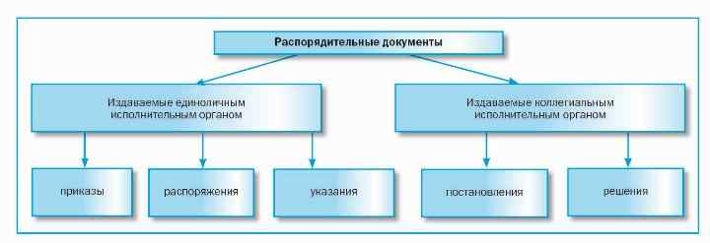
■ Отличия распорядительных документов, касающиеся перечня рассматриваемых в них вопросов.
Решения, постановления и приказы издают во всех случаях, когда необходимо принять нормативный или индивидуальный акт по основным вопросам компетенции организации (п. 2.1.4 ГСДОУ[2]). К основным вопросам компетенции организации относятся вопросы, связанные с основным направлением деятельности, будь то производство или продажи, инвестирование или строительство, страхование или оказание иных услуг, вопросы, связанные с финансированием, подготовкой отчетности предприятия, реализацией функции планирования, управления персоналом, развитием научно-технической базы.
Распоряжения, указания издаются по оперативным вопросам и для организации исполнения постановлений, решений и приказов (п. 2.1.4 ГСДОУ). К оперативным вопросам относятся вопросы управления текущими событиями, а именно: оперативное планирование, оперативный учет, оперативный контроль, координация.

КАК ЖЕ ОБСТОЯТ ДЕЛА С РАСПОРЯДИТЕЛЬНЫМИ ДОКУМЕНТАМИ НА ПРАКТИКЕ?
В деятельности коммерческих организаций применяются распорядительные документы, принимаемые единоличным исполнительным органом: приказы, распоряжения, указания (как правило, указания издаются органами государственного управления, но руководители предприятий также имеют право на издание такого рода документа). Иногда, хотя и очень редко, издается такой распорядительный документ, как решение, принимаемое коллегиальным исполнительным органом. Постановление как акт управления, издаваемый высшими исполнительными и распорядительными органами государственной власти, интереса для коммерческих организаций не представляет. Несмотря на это следует учитывать, что постановления могут приниматься не только на государственном уровне, но и руководителями коллегиальных органов общественных организаций по основным вопросам их деятельности.

КОГДА ИЗДАЕТСЯ ПРИКАЗ?
Если президент компании, генеральный директор, директор предприятия или иной единоличный исполнительный орган организации решит издать правовой акт по основному направлению деятельности, то в этом случае необходимо будет подготовить приказ. В приказе отражаются наиболее важные вопросы, связанные с основной деятельностью организации. Цель издания приказа – решение конкретной задачи, стоящей перед организацией.
Приказом утверждаются локальные нормативные акты, номенклатуры, перечни (например, перечень лиц, имеющих право пользоваться мобильной связью, с указанием лимитов для каждой должности), планы развития производства, планы ввода в действие различных объектов, прайс-листы, отчеты, организационные структуры и штатные расписания, учетная политика предприятия, типовые формы документов.
Следует помнить, что документ может утверждаться не только приказом, но и должностным лицом (т.е. единоличным исполнительным органом), правлением, дирекцией (коллегиальным исполнительным органом). Иногда способ утверждения документа (коллегиальным исполнительным органом или единоличным исполнительным органом) может определяться законодательством. Например, Федеральным законом «Об акционерных обществах» предусмотрено утверждение общим собранием акционеров внутренних документов, регулирующих деятельность органов общества, годовых отчетов, годовой бухгалтерской отчетности, в том числе отчетов о прибылях и об убытках (счетов прибылей и убытков) общества, а также распределение прибыли (включая выплату (объявление) дивидендов, за исключением прибыли, распределенной в качестве дивидендов по результатам первого квартала, полугодия, девяти месяцев финансового года) и убытков общества по результатам финансового года.
В практической деятельности имеют место два вида утверждения (приказом и исполнительными органами), но чаще используется утверждение приказом, так как он позволяет не только утвердить какой-либо документ, но и указать, когда этот документ вводится в действие[3].
Приказом утверждается состав различных комиссий (для проведения инвентаризации, уничтожения печати, списания основных средств и др.), рабочих группы (например, по разработке основных направлений стратегического развития предприятия).
Приказом предоставляется право подписи каких-либо документов, отменяются (отзываются) доверенности, прекращается (приостанавливается) производство каких-либо видов продукции, оборудования, вводятся новые виды продукции, определяются проведение мероприятий, связанных с гражданской обороной (например, проведение штабной тренировки по гражданской обороне), проведение различных проверок (включая филиалы), изготовление печатей, проведение годового аудита предприятия, переход на централизованные закупки и поставки отдельных видов сырья и материалов, меры противопожарной безопасности и усиления охраны в праздничные дни, подготовка планов и др. (Примеры 1, 2).
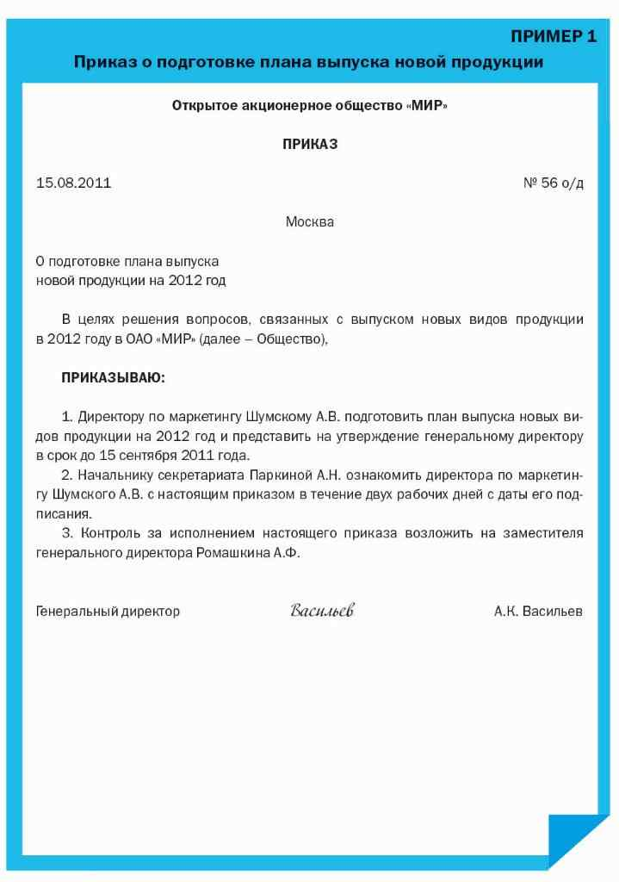
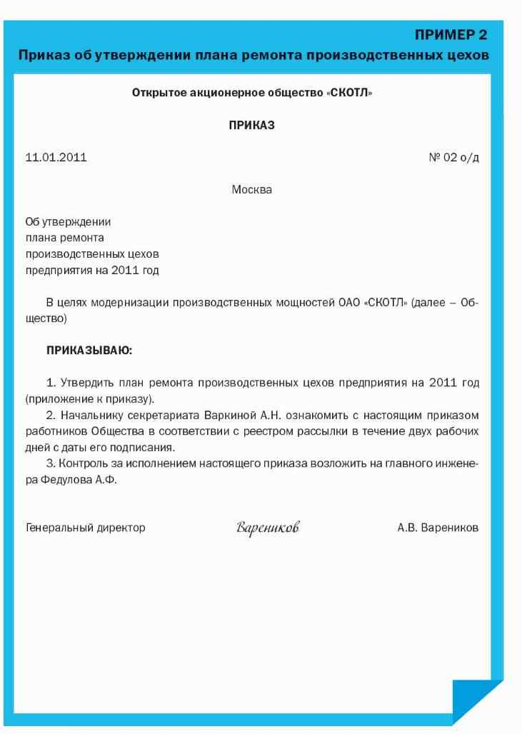

КОГДА ИЗДАЕТСЯ РАСПОРЯЖЕНИЕ?
Если руководитель предприятия решит издать правовой акт по оперативным и текущим вопросам деятельности организации, то необходимо будет подготовить распоряжение. Распоряжение, в отличие от приказа, издается с целью решения отдельных (узких, конкретных) вопросов, которые необходимы для претворения в жизнь определенных задач предприятия. Так, если приказом был утвержден план ремонта производственных цехов предприятия (т.е. определены основные этапы, сроки процесса модернизации производственных мощностей предприятия) (см. Пример 2), то в распоряжении решается вопрос о подготовке цеха № 2 к проведению ремонта (Пример 3), т.е. это отдельный вопрос в рамках общей задачи модернизации производственных мощностей предприятия.
Распоряжение, как правило, касается узкого круга работников и не является документом длительного действия.
Распоряжение может издаваться по таким вопросам, как предоставление копий документов (например, договоров, счетов-фактур, товарных накладных и др.), предоставление и согласование графика отпусков, отчетных материалов и т.д.
Распоряжение может быть подготовлено также по вопросам, связанным с организацией исполнения приказов, инструкций и других актов данного органа и вышестоящих органов управления.
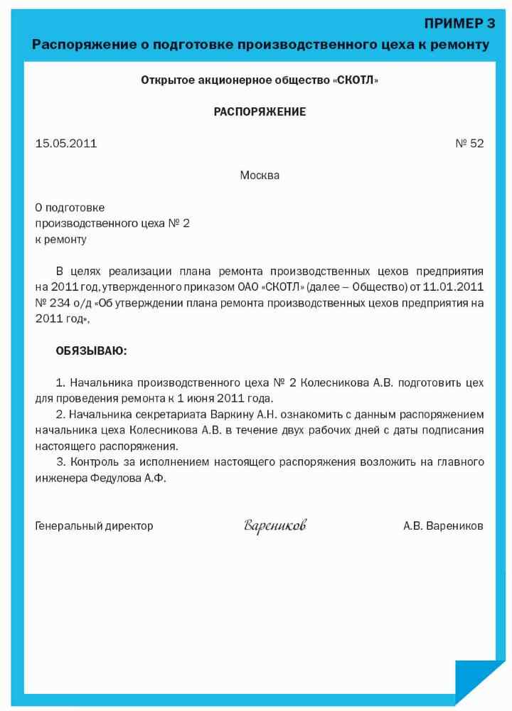

КОГДА НУЖНО ПОДГОТОВИТЬ УКАЗАНИЕ?
Указания обычно издаются органами государственного управления, но руководитель коммерческой организации также может издать такой распорядительный документ. Указания могут быть изданы по вопросам оперативного, информационно-методического, административного характера или по вопросам, связанным с организацией исполнения приказов, инструкций, поручений. Если организация примет решение использовать указание, то в инструкции по делопроизводству следует четко разграничить назначение приказов, распоряжений и указаний.
Особенностью оформления такого распорядительного документа, как указание, является то, что вместо слова «ПРИКАЗЫВАЮ» используются слова «ОБЯЗЫВАЮ» или «ПРЕДЛАГАЮ» (Пример 4).
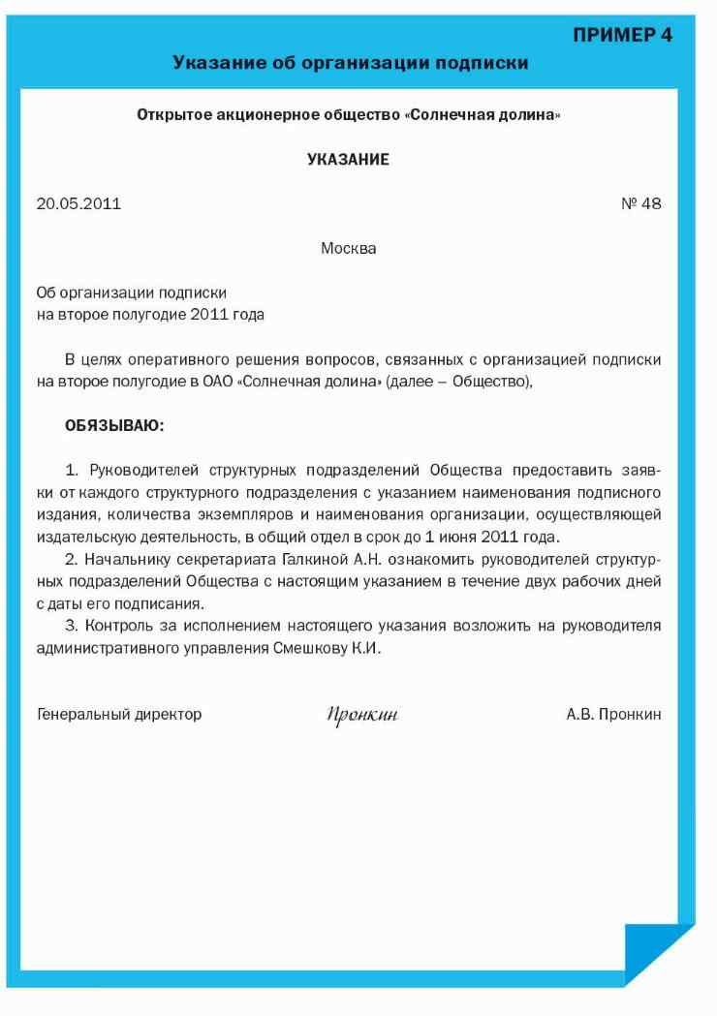

КОГДА ИСПОЛЬЗУЕТСЯ РЕШЕНИЕ?
При необходимости издания решения коллегиального органа (правления, дирекции, совета директоров) используется такой документ, как решение (Пример 5). Решение касается основного вопроса деятельности предприятия, в нашем примере – выпуска оборудования.
Необходимо учитывать следующую особенность оформления решения: текст решения, также как и других распорядительных документов, состоит из констатирующей и распорядительной частей. В распорядительной части указывают наименование коллегиального органа, принимающего решение, затем слово «РЕШИЛ» прописными буквами на отдельной строке.
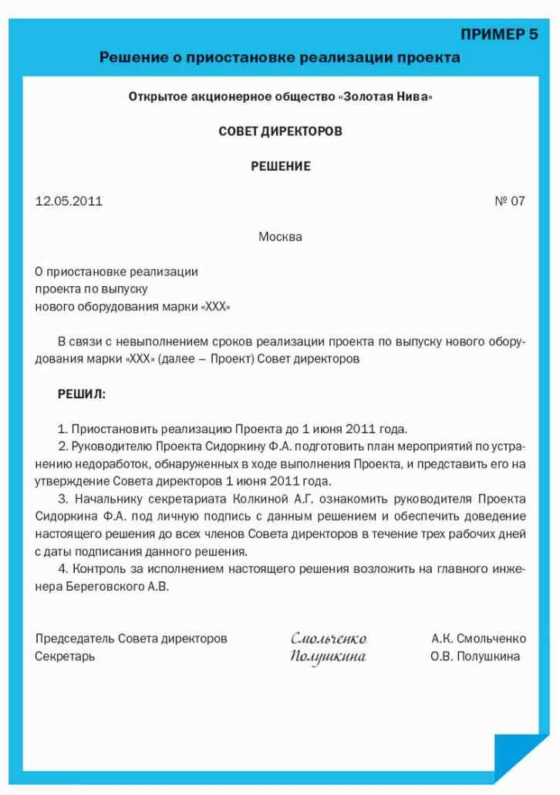
Обратите внимание
На практике в организациях обычно используются два вида распорядительных документов: приказ и распоряжение. Причем нормативных актов, регулирующих использование того или иного вида распорядительной документации в коммерческих организациях, нет. Поэтому использование любого распорядительного документа должно быть предусмотрено в инструкции по делопроизводству организации, но при этом следует учесть требования, закрепленные в учредительных документах вашей организации.
Например, мэр Москвы не может издавать приказы, а только указы и распоряжения.
Извлечение
из Регламента Правительства Москвы
3.1.2. Указы и распоряжения Мэра Москвы
Мэр Москвы по вопросам, отнесенным к его компетенции, издает указы и распоряжения, которые обязательны для исполнения на всей территории города Москвы. […]

В свою очередь, приказы могут издавать руководитель Аппарата Мэра и Правительства Москвы, министры Правительства Москвы (п. 3.1.1 Регламента Правительства Москвы).

ОСОБЕННОСТИ ПОДГОТОВКИ И ОФОРМЛЕНИЯ РАСПОРЯДИТЕЛЬНЫХ ДОКУМЕНТОВ
■ Право подписи распорядительных документов имеет единоличный исполнительный орган – генеральный директор (директор, президент) в соответствии с учредительными документами. В некоторых случаях в учредительных документах могут быть указаны должности руководителей, которые могут подписывать приказы наряду с единоличным исполнительным органом. Однако на практике такое бывает редко. Чаще всего право подписи приказов по основной деятельности делегируется на основании приказа о предоставлении права подписи конкретному должностному лицу или фиксируется в приказе о распределении обязанностей, в котором указываются не только полномочия отдельных руководителей, но и те документы, которые они могут подписывать в пределах своих полномочий (Пример 6).
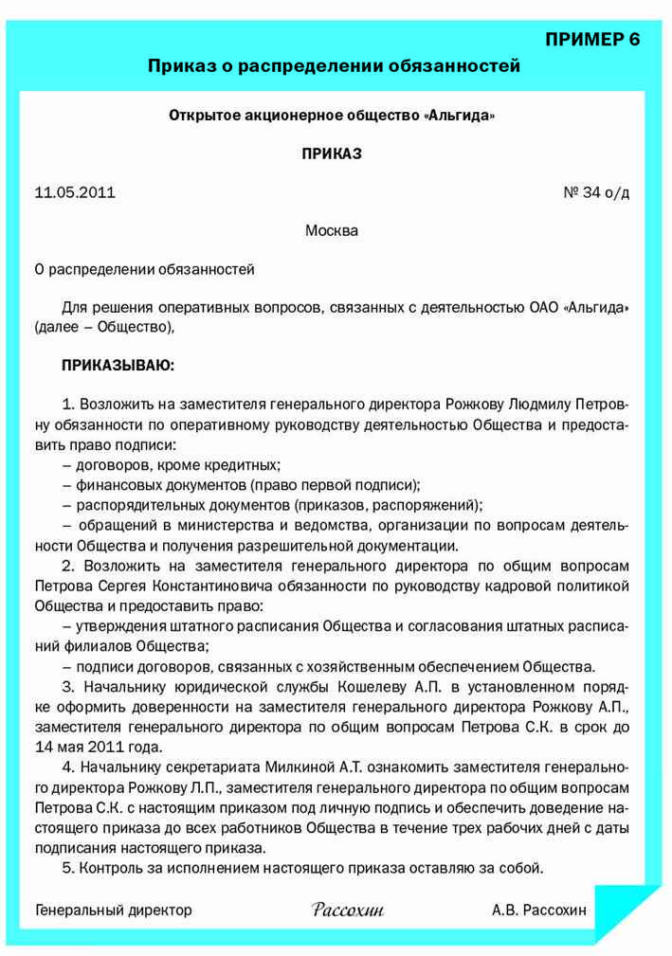
Обратите внимание: подготовка доверенности связана только с теми документами, которые будут направляться в сторонние организации, на подписание внутренних документы доверенность не выдается. Так, в нашем примере доверенность будет подготовлена на заместителя генерального директора по общим вопросам Петрова С.К. с правом подписи договоров, связанных с хозяйственным обеспечением общества. Распорядительный документ коллегиального органа власти – решение – подписывает председатель и секретарь коллегиального органа.
■ Распорядительные документы могут быть совместными, т.е. подготовленными организациями, издающими одинаковые по форме документы для решения каких-либо вопросов совместной деятельности.
■ Распорядительный документ состоит из констатирующей и распорядительной частей, последнюю можно делить на пункты, в которой указывают, кто делает, что делает и в какой срок, например:
3. Коммерческому директору Абрамову П.Е. подготовить план продаж на 2012 год и представить на рассмотрение Совета директоров к 01 октября 2011 года.
4. Заместителю коммерческого директора Епифанову А.К. подготовить отчет о реализации продукции по заключенным государственным контрактам в III квартале 2011 года и представить генеральному директору к 15 октября 2011 года.
5. Заместителю генерального директора по экономике и финансам Прошкину В.В. предоставить отчет о дебиторской задолженности по договорам поставки продукции предприятия, заключенным в период с 11.01.2011 по 30.06.2011, в срок до 1 октября 2011 года.
■ Распорядительный документ вступает в действие с даты подписания или даты, указанной непосредственно в самом документе. Например, приказ об утверждении регламента по списанию дебиторской задолженности может содержать следующую формулировку:
2.1. Утвердить Регламент по списанию дебиторской задолженности в ОАО «Синтез» и ввести его в действие с 1 июля 2011 года.
Сам приказ будет датирован 20 июня 2011 года, он вступит в действие с этой даты, а вот регламент, утверждаемый данным приказом, вступит в действие только 1 июля 2011 года.
■ Распорядительный документ может быть длительного действия или носить характер разового поручения, т.е. касаться исполнения отдельных вопросов.
■ Распорядительный документ должен содержать пункт о доведении данного документа до исполнителей, т.е. кто и в какой срок и до кого должен довести распорядительный документ. Например, что касается распорядительных документов длительного действия, то основная проблема доведения их до исполнителей заключается в том, что распорядительный документ может действовать в течение нескольких лет (например, приказ о создании комиссии по списанию основных средств), а порядок доведения приказа до вновь принимаемых сотрудников не прописан должным образом. Вот и получается иногда так, что сотрудник является членом комиссии, подписывает документы, а с приказом не ознакомлен, так как был принят на работу через год после подписания приказа.
Поэтому можно рекомендовать включать в распорядительные документы длительного действия такую формулировку:
6. Начальнику службы делопроизводства Авдеевой А.К. довести данный приказ до всех членов комиссии в течение трех рабочих дней с даты его подписания и доводить данный приказ до сведения вновь принимаемых сотрудников, которые являются членами комиссии по списанию основных средств, в течение трех рабочих дней с даты приема их на работу.
Обычно в организации формируется отдельная папка с распорядительными документами длительного действия, с которыми должны быть ознакомлены вновь принимаемые сотрудники. Кроме того, в приказах длительного действия можно рекомендовать указывать только должности сотрудников без указания фамилии, имени, отчества. Если распорядительный документ доводится до ограниченного круга сотрудников, то их можно приводить непосредственно в самом приказе; если же перечень включает много сотрудников, то можно рекомендовать составлять реестр рассылки, причем на предприятии они могут быть стандартными (например, реестр рассылки для руководителей структурных подразделений, директоров филиалов и т.д.) или индивидуальными (составляться отдельно для каждого распорядительного документа).
■ Срок исполнения распорядительного документа (отдельных его пунктов) может быть указан периодом времени в обычных календарных днях, в рабочих днях или такой документ может иметь конкретную дату исполнения. Это правило не распространяется на документы длительного действия. Возможны следующие формулировки:
3. Начальнику юридической службы подготовить доверенность на заместителя генерального директора Иванова А.В. в срок до 1 августа 2011 года.
Такая формулировка не вызывает вопросов по сроку исполнения.
4. Начальнику отдела делопроизводства Пенкиной А.Д. довести данный приказ до сведения всех работников Общества в течение трех рабочих дней с даты подписания приказа.
Если приказ подписан 17 июня 2011 года, то довести его до исполнителей необходимо по 21 июня 2011 года, т.е. в течение трех рабочих дней, исключив из срока выходные дни – 18 и 19 июня.
5. Начальнику отдела делопроизводства Пенкиной А.Д. довести данный приказ до сведения всех работников Общества в течение трех дней с даты подписания приказа.
Если приказ подписан 17 июня 2011 года, довести его до исполнителей необходимо с 17 июня по 19 июня 2011 года, т.е. в течение трех календарных дней, но учитывая, что 18 и 19 июня – выходные дни, приказ должен быть доведен до исполнителей в течение одного дня – 17 июня 2011 года.
■ Распорядительный документ может быть отменен (изменен) другим распорядительным документом организации. Например, внесение изменений в приказ осуществляется путем подготовки соответствующего приказа о внесении изменений в ранее изданный приказ. Если отменяется действие какого-либо приказа, то в соответствующем приказе об отмене ранее действующего приказа необходимо указать, с какой даты действие приказа отменяется, а также указать его номер, дату, наименование, например:
1. Отменить приказ ОАО «Синтез» «О создании комиссии по списанию основных средств» от 20 июня 2010 года № 365 с 1 июля 2011 года.
Следует учитывать, что действие распорядительного документа может быть приостановлено соответствующими компетентными органами.
■ Для учета и четкой организации работы с распорядительными документами их необходимо регистрировать.Регистрационным номером является порядковый номер, присвоенный в пределах календарного года, который иногда может быть дополнен буквенными или цифровыми обозначениями. Так, приказы разделяются на две группы: по основной деятельности и по личному составу. Для каждой группы могут использоваться свои буквенные обозначения: номер приказа по личному составу – № 267 л/с, по основной деятельности – № 534 о/д.

Задание.
Составьте проект приказа №3К от 24.02.2022 г. о вынесении дисциплинарного взыскания.
В приказе объявить выговор социальному работнику ГБУ «Комплексный центр социального обслуживания населения Варнавинского района» Соколовой Татьяне Петровне в связи с отсутствием на рабочем месте 22.02.2022 г. без уважительных причин.
Основанием для составления приказа являются Акт об отсутствии на рабочем месте от 22.02.2022. №1 и объяснительная записка социального работника.

